Темафлор ПУ – полиуретановое покрытие для полов

Двухкомпонентное полиуретановое покрытие Темафлор ПУ (Temafloor PU) предназначено для новых и старых бетонных полов, подвергающихся значительным механическим и химическим нагрузкам.

Данное покрытие идеально подходит для промышленных и складских помещений, ремонтных мастерских, где к покрытию преъявляются повышенные требования по гибкости и ударопрочности по сравнению с эпоксидными материалами.

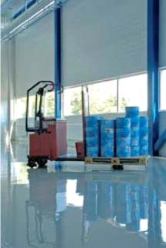
Не содержащее растворителей покрытие Темафлор ПУ, благодаря своей эластичности, также идеально подходит для окраски асфальта. Материал экономичный в применении, а конечный результат – ровная, прозрачная и нескользкая поверхность в отличие от эпоксидных материалов. Темафлор ПУ имеет лучшие показатели по жаростойкости и стойкости к воздействию химикатов, чем аналогичные эпоксидные покрытия.

Перед нанесением покрытия пол сначала грунтуют лаком Темафлор 400, после чего мокрую поверхность посыпают кварцевым песком для улучшения адгезии к подложке. Затем составляющие компоненты покрытия тщательно смешивают до однородной массы и наносят с помощью регулируемого или зубчатого шпателя.

Образовавшиеся во время нанесения материала воздушные пузыри удаляют таким же методом, как и из эпоксидного покрытия, а именно с помощью игольчатого валика.

На асфальтовую подложку Темафлор ПУ наносят, выравнивая металлическим или резиновым шпателем.

